

实验报告

实 验（四）

题 目 Buflab
缓冲器漏洞攻击
专 业 计算机科学与技术
学 号 1160300901
班 级 1603009
学 生 孙月晴
指 导 教 师 吴锐
实 验 地 点 G712
实 验 日 期 2017-10-31

计算机科学与技术学院

目 录

第1章 实验基本信息 - 3 -
1.1 实验目的 - 3 -
1.2 实验环境与工具 - 3 -
1.2.1 硬件环境 - 3 -
X64 CPU；2GHz；2G RAM；256GHD Disk - 3 -
1.2.2 软件环境 - 3 -
Windows10 64位；Vmware 12；Ubuntu 16.04 LTS 64位 - 3 -
1.2.3 开发工具 - 3 -
第2章 实验预习 - 4 -
2.1 请按照入栈顺序，写出C语言32位环境下的栈帧结构（5分） - 4 -
2.2请按照入栈顺序，写出C语言64位环境下的栈帧结构（5分） - 4 -
2.3请简述缓冲区溢出的原理及危害（5分） - 6 -
2.4请简述缓冲器溢出漏洞的攻击方法（5分） - 6 -
2.5请简述缓冲器溢出漏洞的防范方法（5分） - 7 -
第3章 各阶段漏洞攻击原理与方法 - 8 -
3.1 Smoke阶段1的攻击与分析 - 8 -
3.2 Fizz的攻击与分析 - 9 -
3.3 Bang的攻击与分析 - 11 -
3.4 Boom的攻击与分析 - 14 -
3.5 Nitro的攻击与分析 - 16 -
第4章 总结 - 22 -
4.1 请总结本次实验的收获 - 22 -
4.2 请给出对本次实验内容的建议 - 22 -
参考文献 - 23 -

第1章 实验基本信息

1.1 实验目的
1. 理解C语言函数的汇编级实现及缓冲器溢出原理
2. 掌握栈帧结构与缓冲器溢出漏洞的攻击设计方法
3. 进一步熟练使用Linux下的调试工具完成机器语言的跟踪调试

1.2 实验环境与工具

1.2.1 硬件环境

X64 CPU；2GHz；2G RAM；256GHD Disk

1.2.2 软件环境

Windows10 64位；Vmware 12；Ubuntu 16.04 LTS 64位

1.2.3 开发工具
Visual Studio 2010 64；GDB/OBJDUMP；DDD/EDB

第2章 实验预习

2.1 请按照入栈顺序，写出C语言32位环境下的栈帧结构（5分）
(1)参数入栈：将参数从右向左依次压入系统栈中。
(2)返回地址入栈：将当前代码区调用指令的下一条指令地址压入栈中，供函数返回时继续执行。
(3)代码区跳转：处理器从当前代码区跳转到被调用函数的入口处。
(4)栈帧调整：具体包括：
<1>保存当前栈帧状态值，已备后面恢复本栈帧时使用(EBP入栈)。
<2>将当前栈帧切换到新栈帧(将ESP值装入EBP，更新栈帧底部)。
<3>给新栈帧分配空间(把ESP减去所需空间的大小，抬高栈顶)。
<4>对于_stdcall调用约定，函数调用时用到的指令序列大致如下：
push 参数3 ;假设该函数有3个参数，将从右向左依次入栈
push 参数2
push 参数1
call 函数地址 ;call指令将同时完成两项工作：
- 向栈中压入当前指令地址的下一个指令地址，即保存返回地址。
- 跳转到所调用函数的入口处。
push ebp ;保存旧栈帧的底部
mov ebp,esp ;设置新栈帧的底部 (栈帧切换)
sub esp,xxx ;设置新栈帧的顶部 (抬高栈顶，为新栈帧开辟空间)

2.2请按照入栈顺序，写出C语言64位环境下的栈帧结构（5分）
(1)参数入栈：将参数从右向左依次压入系统栈中。
(2)返回地址入栈：将当前代码区调用指令的下一条指令地址压入栈中，供函数返回时继续执行。
(3)代码区跳转：处理器从当前代码区跳转到被调用函数的入口处。
(4)栈帧调整：具体包括：
<1>保存当前栈帧状态值，已备后面恢复本栈帧时使用(EBP入栈)。
<2>将当前栈帧切换到新栈帧(将ESP值装入EBP，更新栈帧底部)。
<3>给新栈帧分配空间(把ESP减去所需空间的大小，抬高栈顶)。
<4>对于_stdcall调用约定，函数调用时用到的指令序列大致如下：
push 参数3 ;假设该函数有3个参数，将从右向左依次入栈
push 参数2
push 参数1
call 函数地址 ;call指令将同时完成两项工作：
- 向栈中压入当前指令地址的下一个指令地址，即保存返回地址。
- 跳转到所调用函数的入口处。
push ebp ;保存旧栈帧的底部
mov ebp,esp ;设置新栈帧的底部 (栈帧切换)
sub esp,xxx ;设置新栈帧的顶部 (抬高栈顶，为新栈帧开辟空间)
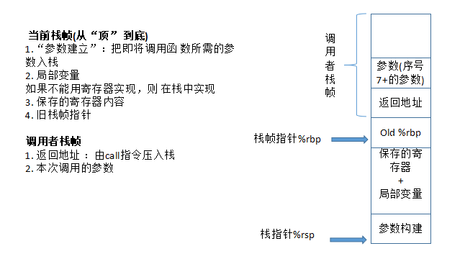

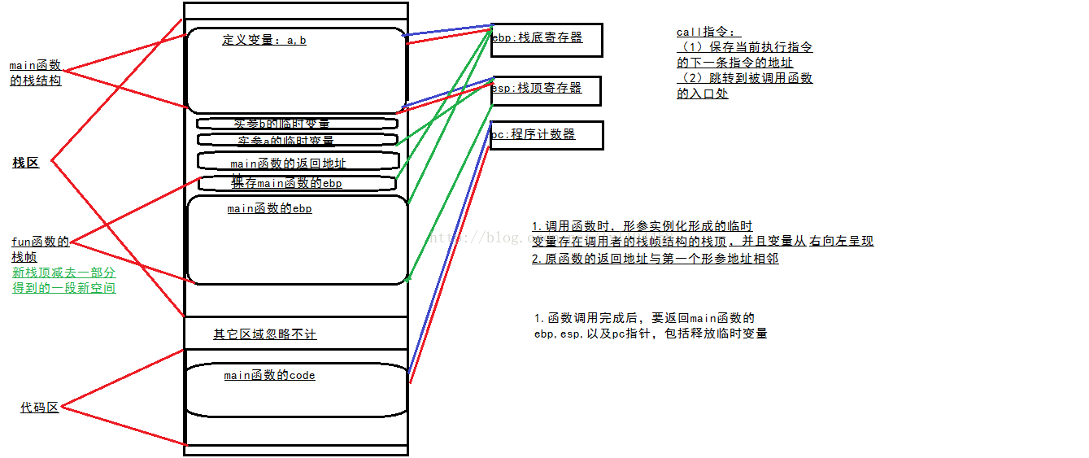

2.3请简述缓冲区溢出的原理及危害（5分）
原理：通过往程序的缓冲区写超出其长度的内容，造成缓冲区的溢出，从而破坏程序的堆栈，使程序转而执行其它指令，以达到攻击的目的。造成缓冲区溢出的原因是程序中没有仔细检查用户输入的参数。
危害：缓冲区溢出漏洞比其他一些黑客攻击手段更具有破坏力和隐蔽性。这也是利用缓冲区溢出漏洞进行攻击日益普遍的原因。它极容易使服务程序停止运行，服务器死机甚至删除服务器上的数据。另外，还存在着攻击者故意散布存在漏洞的应用程序的可能。攻击者还可以借用木马植入的方法，故意在被攻击者的系统中留下存在漏洞的程序，这样做不会因为含有非法字段而被防火墙拒绝；或者利用病毒传播的方式来传播有漏洞的程序，和病毒不同的是，它在一个系统中只留下一份拷贝（要发现这种情况几乎是不可能的）。

2.4请简述缓冲器溢出漏洞的攻击方法（5分）
1. 在程序的地址空间里安排适当的代码的方法
有两种在被攻击程序地址空间里安排攻击代码的方法：
①植入法
攻击者向被攻击的程序输入一个字符串，程序会把这个字符串放到缓冲区里。这个字符串包含的资料是可以在这个被攻击的硬件平台上运行的指令序列。在这里，攻击者用被攻击程序的缓冲区来存放攻击代码。缓冲区可以设在任何地方：堆栈（stack，自动变量）、堆（heap，动态分配的内存区）和静态资料区。
②利用已经存在的代码
有时，攻击者想要的代码已经在被攻击的程序中了，攻击者所要做的只是对代码传递一些参数。比如，攻击代码要求执行“exec (bin/sh）”，而在libc库中的代码执行“exec (arg）”，其中arg是一个指向一个字符串的指针参数，那么攻击者只要把传入的参数指针改向指向“/bin/sh”。
2. 控制程序转移到攻击代码的方法
所有的这些方法都是在寻求改变程序的执行流程，使之跳转到攻击代码。最基本的就是溢出一个没有边界检查或者其它弱点的缓冲区，这样就扰乱了程序的正常的执行顺序。通过溢出一个缓冲区，攻击者可以用暴力的方法改写相邻的程序空间而直接跳过了系统的检查。

2.5请简述缓冲器溢出漏洞的防范方法（5分）
- 栈随机化
栈随机化的思想使得栈的位置在程序每次运行时都有变化，即使许多机器都运行相同的代码，它们的栈地址都是不同的。实现的方式是：程序开始时在栈上分配一段0~n字节之间的随机大小的空间。
2. 栈破坏检测
最近的GCC版本在产生的代码中加入了一种栈保护者机制，来检测缓冲区越界。其思想是在栈帧中任何局部缓冲区与栈状态之间存储一个特殊的金丝雀值，这个金丝雀值是在程序每次执行时随机产生的。
3. 限制可执行代码区域
即消除攻击者向系统中插入可执行代码的能力。一种方法是限制哪些内存区域能够存放可执行代码。在典型的程序中，只有保存编译器产生的代码的那部分内存才需要是可执行的，其他部分可以被限制为只允许读和写。

第3章 各阶段漏洞攻击原理与方法
每阶段25分，文本10分，分析15分，总分不超过80分

3.1 Smoke阶段1的攻击与分析
文本如下：
00 00 00 00 00 00 00 00 00 00
00 00 00 00 00 00 00 00 00 00
00 00 00 00 00 00 00 00 00 00
00 00 00 00 00 00 00 00 00 00
00 00 00 00 bb 8b 04 08
分析过程：
1.在bufbomb的反汇编源代码中找到smoke函数，记下它的地址
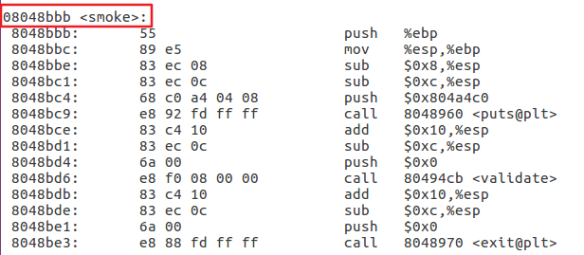
- 在bufbomb的反汇编源代码中找到getbuf函数，观察它的栈帧结构：
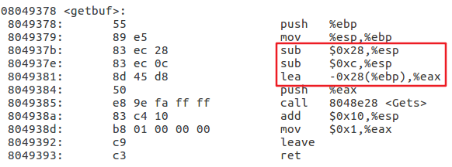
getbuf的栈帧是0x28+0xc+4个字节,而buf缓冲区的大小是0x28（40个字节）
3. 设计攻击字符串。
攻击字符串的用来覆盖数组buf，进而溢出并覆盖ebp和ebp上面的返回地址，攻击字符串的大小应该是0x28+4+4=48个字节。攻击字符串的最后4字节应是smoke函数的地址0x08048bbb 。
00 00 00 00 00 00 00 00 00 00 00 00 00 00 00 00 00 00 00 00 00 00 00 00 00 00 00 00 00 00 00 00 00 00 00 00 00 00 00 00 00 00 00 00 bb 8b 04 08
前44字节可为任意值，最后4字节为smoke地址，小端格式
4. 实施攻击：
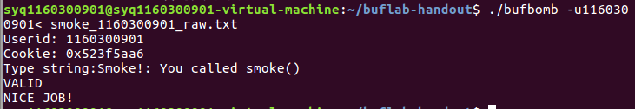

3.2 Fizz的攻击与分析
文本如下：
00 00 00 00
00 00 00 00
00 00 00 00
00 00 00 00
00 00 00 00
00 00 00 00
00 00 00 00
00 00 00 00
00 00 00 00
00 00 00 00
00 00 00 00
bb 8b 04 08
e8 8b 04 08
00 00 00 00
a6 5a 3f 52
分析过程：
要求跳入方程 fizz(int) 且该方程有一个argument （要求用所给cookie作argument）,在执行完ret指令后stack pointer %esp 会自动增加4以清空原方程,通过查找fizz()得知
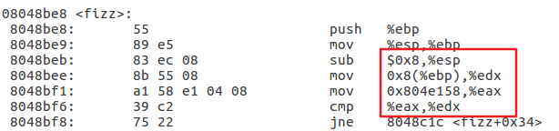
1. fizz()地址为0x08048be8
2. 由于第一步push ebp 导致%esp 减4 并将ebp = 该位置（此位置即getbuf() 中 ret address）我们看到argument 为ebp+8 因此argument的位置即在 getbuf() ret address往上的第二行
因此，要跳入<fizz>函数，还需要在%eax中放0x804e158中存的数值。查找到这个地址中的数值，发现就是cookie值（cookie是0x523f5aa6)
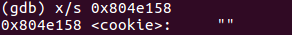
那么只需要把0x523f5aa6放入buffer中的0x8(%ebp)中即可。在<fizz>中先push %ebp 此时ebp位置在ret address，那么0x8(%ebp)就是在栈顶下面的位置。
攻击文件如下：
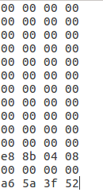
实施攻击：
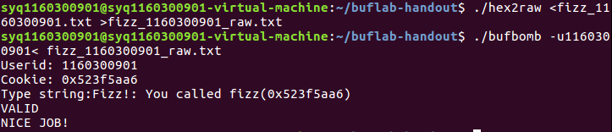

3.3 Bang的攻击与分析
文本如下：
C7 05 60 e1
04 08 a6 5a
3f 52 68 39
8c 04 08 c3
00 00 00 00
00 00 00 00
00 00 00 00
00 00 00 00
00 00 00 00
00 00 00 00
00 00 00 00
78 39 68 55
分析过程：
1. 令getbuf调用后不执行test函数，而是执行bang函数（默认会执行test函数），但是同时我们要修改global_value的值为cookie值。然而，global_value是一个全局变量，它没有储存再栈里面。所以在程序执行过程中，只能通过赋值语句来改变global_value的值。即不仅要让函数跳到bang中，而且要模拟一个函数调用来进行赋值。
Bang函数源码：
int global_value = 0;
void bang(int val)
{
if (global_value == cookie) {
printf("Bang!: You set global_value to 0x%x\n", global_value);
validate(2);
}
else
printf("Misfire: global_value = 0x%x\n", global_value);
exit(0);
}
- 查看<bang>函数
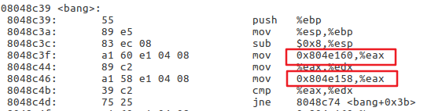
要把内存中的0x804e160 中的值取出来与0x804e158比较，查看0x804e160，发现是一个<.global_value>
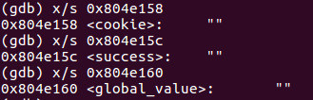

3. 要修改这个值，使其变成cookie值，写一段攻击代码如下:
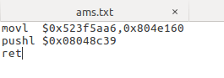
编写汇编代码文件asm.s，将该文件编译成机器代码(gcc –m32 –c asm.s)
反汇编asm.o得到恶意代码字节序列，插入攻击字符串适当位置(objdump –d asm.o)
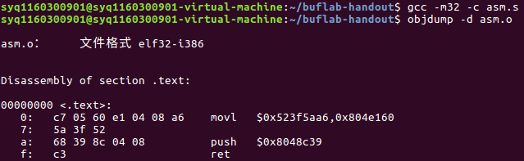
- 将getbuf的返回地址改成buf的首地址运行，上一个栈的4字节改成bang函数的地址。这样当在getbuf中调用ret返回时程序会跳转到buf处上面的构造的恶意函数（指令），再通过恶意函数中的ret指令跳转原栈中bang的入口地址，再进入bang函数中执行。所以，现在要得到buf在运行时的地址。通过GDB调试得到buf地址：
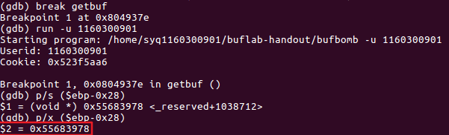
得到buf运行地址：0x55683978
5. 攻击文本：代码序列（16字节）+填充序列（28字节）+填充跳转地址（4字节buf起始地址）
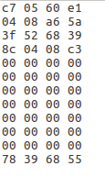
实施攻击：
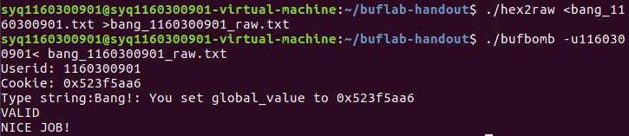

3.4 Boom的攻击与分析
文本如下：
b8 a6 5a 3f
52 68 a7 8c
04 08 c3 00
00 00 00 00
00 00 00 00
00 00 00 00
00 00 00 00
00 00 00 00
00 00 00 00
00 00 00 00
c0 39 68 55
78 39 68 55
分析过程：
1. 这关要求构造攻击字符串，使得getbuf都能将正确的cookie值返回给test函数，而不是返回值1。
注意到getbuf() 在0x8048ca2被执行因此正确的跳转地址为 0x8048ca7
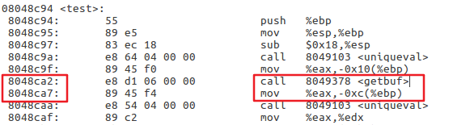
2. 只是需要更改getbuf的return value （将cookie mov 进eax）攻击指令如下：

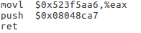
编写汇编代码文件asm.s，将该文件编译成机器代码(gcc –m32 –c asm.s)
反汇编asm.o得到恶意代码字节序列，插入攻击字符串适当位置(objdump –d asm.o)
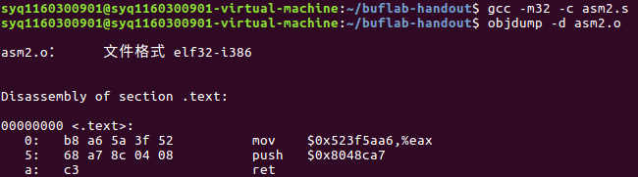
3. 为了使攻击更加具有迷惑性我们还希望saved ebp被复原，这样一来原程序就完全不会因为外部攻击而出错崩溃。在getbuf()中stack内所存放的saved ebp正是test()的ebp的值，因此可以通过在0x8048ca2设置breakpoint查看ebp获取，方法如下
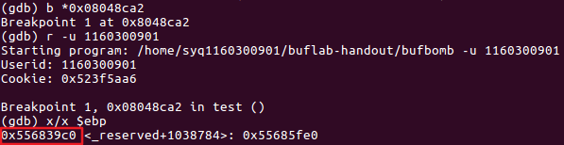
可以看到saved ebp的值为 0x556839c0 所以我们需要将它写入正确的位置，使得overflow的覆盖对该位置无效
4. 攻击文件如下：
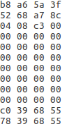
最后一行和phase 2 一样(input string存放的开始位置)
5. 实施攻击：

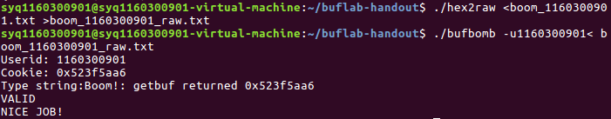

3.5 Nitro的攻击与分析
文本如下：
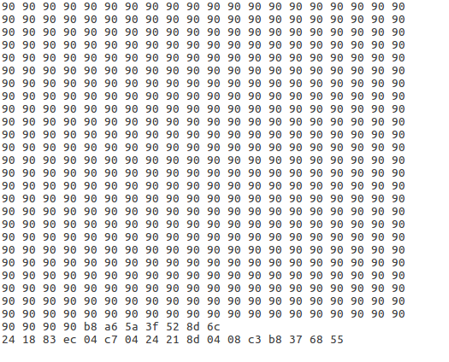
分析过程：
这将会用到-n命令，难度又提高了一级。需要连续输入五次同样的字符串，程序将会对每一次输入调用testn函数后调用getbufn函数，其中加入了对栈帧的扰动，栈帧的绝对位置会发生变化，因此不能再像上一个任务那样记下ebp的值再恢复。首先，看testn和getbufn的代码。
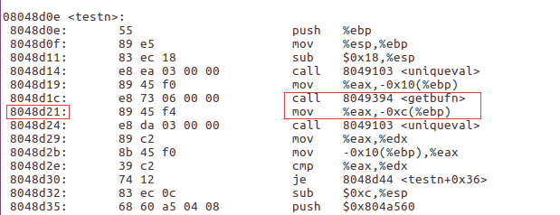
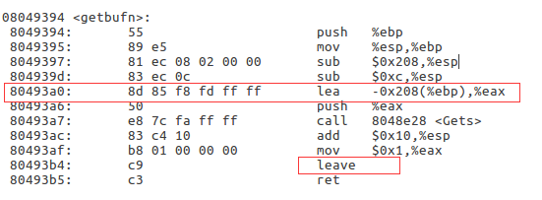
虽然在写字符串的过程中会覆盖掉旧的ebp，使得getbufn结束跳转到攻击代码时ebp的值不能正常恢复，但在getbufn的最后，esp已经被正常恢复到testn调用getbufn之前的状态，而testn中，esp = ebp - 18，所以只需恢复ebp到esp + 18。
段攻击代码如下:
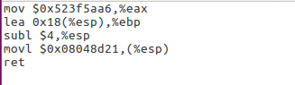
编写汇编代码文件asm.s，将该文件编译成机器代码(gcc –m32 –c asm.s)
反汇编asm.o得到恶意代码字节序列，插入攻击字符串适当位置(objdump –d asm.o)
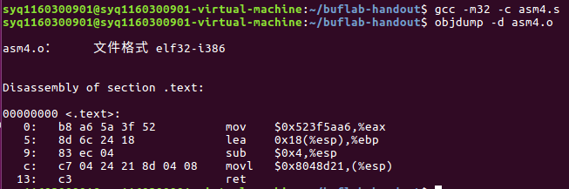
不能确定buf的起始地址，如何知道让getbufn跳转到什么位置才能执行攻击代码呢？这里引入nop指令：它什么也不干，只是跳到下一条指令，所以我们只要在攻击代码前面填上nop，保证跳转到的位置在攻击代码前面就可以了。用GDB进行调试，在0x08048cec处加断点，观察eax的值，发现每5次运行中eax的值都是相同的，分别为0x55683798，0x556837b8，0x55683748，0x55683798和0x55683778，其中最大的是0x556837b8（因为栈是从地址高处下降的，而代码是按正常的地址顺序执行的，所以使程序返回到最大的地址就可以使程序在运行攻击代码之前不遇到nop以外的指令）。
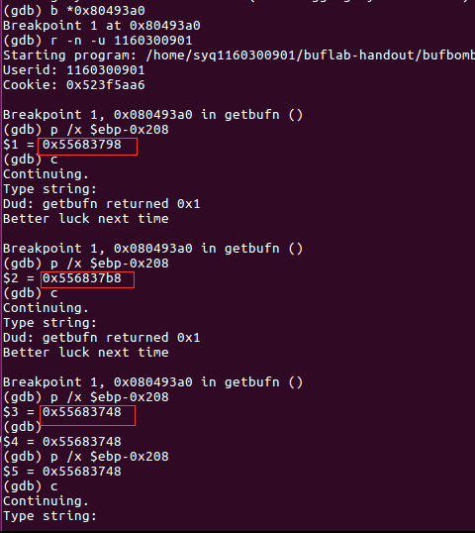
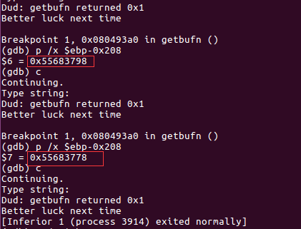
所以攻击文本为：

执行命令：（注意要加上-n!!!）
cat exploit-4.txt | ./hex2raw -n | ./bufbomb -n -u 1160300901

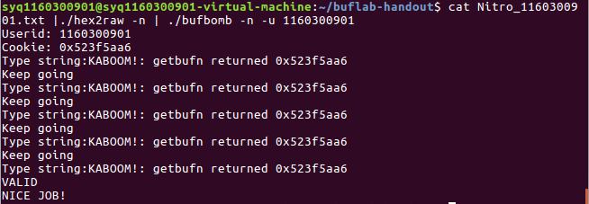
OVER!!!

第4章 总结

4.1 请总结本次实验的收获
- 理解了C语言函数的汇编级实现及缓冲器溢出原理，掌握栈帧结构与缓冲器溢出漏洞的攻击设计方法，并能熟练使用Linux下的调试工具完成机器语言的跟踪调试；
- 深入了解栈的机制，体会了缓冲区溢出攻击的危害性。
- 汇编真的很烧脑，即使画图也经常会出错。做完之后还是很有成就感的，就好像自己真的攻击了一个什么厉害的程序一样（并没有）,最应该提醒的是最后一题执行命令时加-n!!!

4.2 请给出对本次实验内容的建议
这次实验挺有意思也挺有挑战性的，如果老师在ppt上注明最后的Nitro执行时加-n可能会让我们少走一些弯路，扎心了……
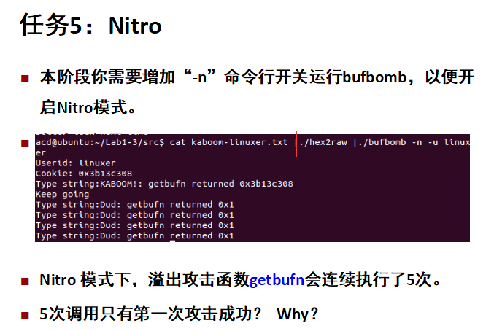

注：本章为酌情加分项。

参考文献

为完成本次实验你翻阅的书籍与网站等
[1] 林来兴. 空间控制技术[M]. 北京：中国宇航出版社，1992：25-42.
[2] 辛希孟. 信息技术与信息服务国际研讨会论文集：A集[C]. 北京：中国科学出版社，1999.
[3] 赵耀东. 新时代的工业工程师[M/OL]. 台北：天下文化出版社，1998 [1998-09-26]. http://www.ie.nthu.edu.tw/info/ie.newie.htm（Big5）.
[4] 谌颖. 空间交会控制理论与方法研究[D]. 哈尔滨：哈尔滨工业大学，1992：8-13.
[5] KANAMORI H. Shaking Without Quaking[J]. Science，1998，279（5359）：2063-2064.
[6] CHRISTINE M. Plant Physiology: Plant Biology in the Genome Era[J/OL]. Science，1998，281：331-332[1998-09-23]. http://www.sciencemag.org/cgi/ collection/anatmorp.

